小程序注册流程

1.登陆微信公众号：

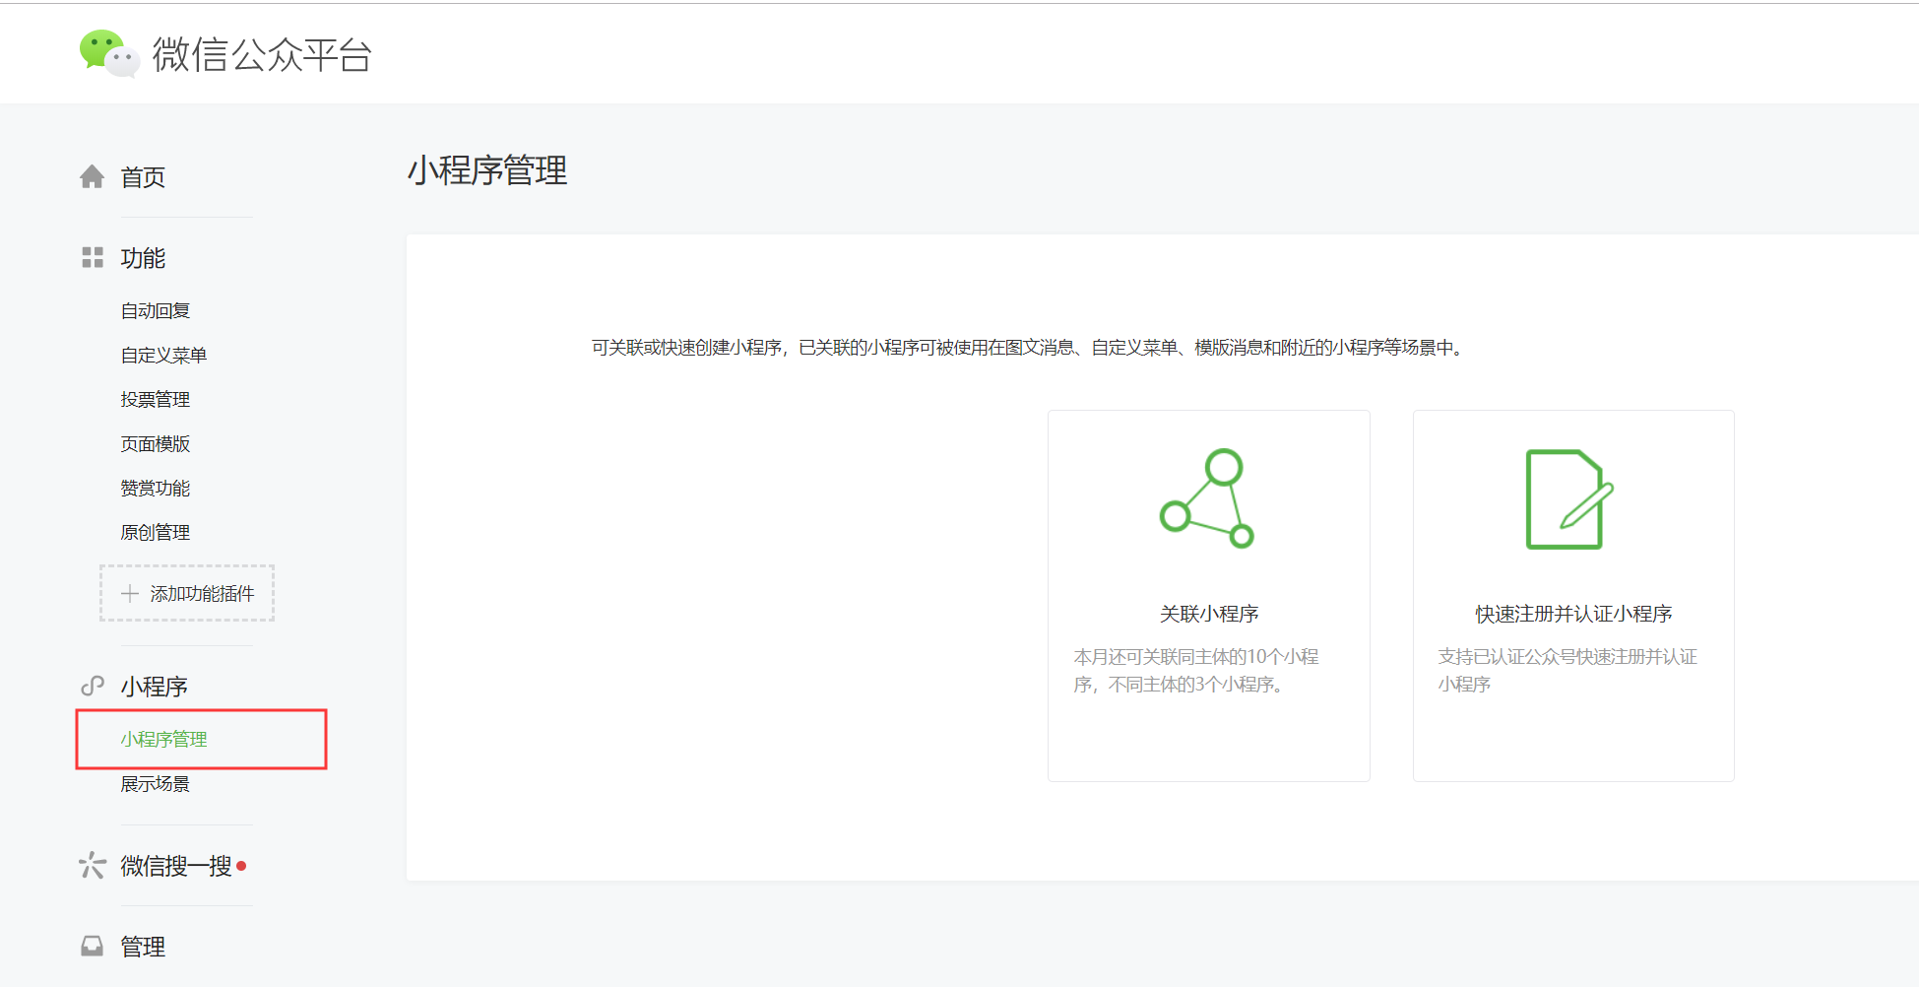

2.选择“小程序”，并“开通”

3.注册小程序

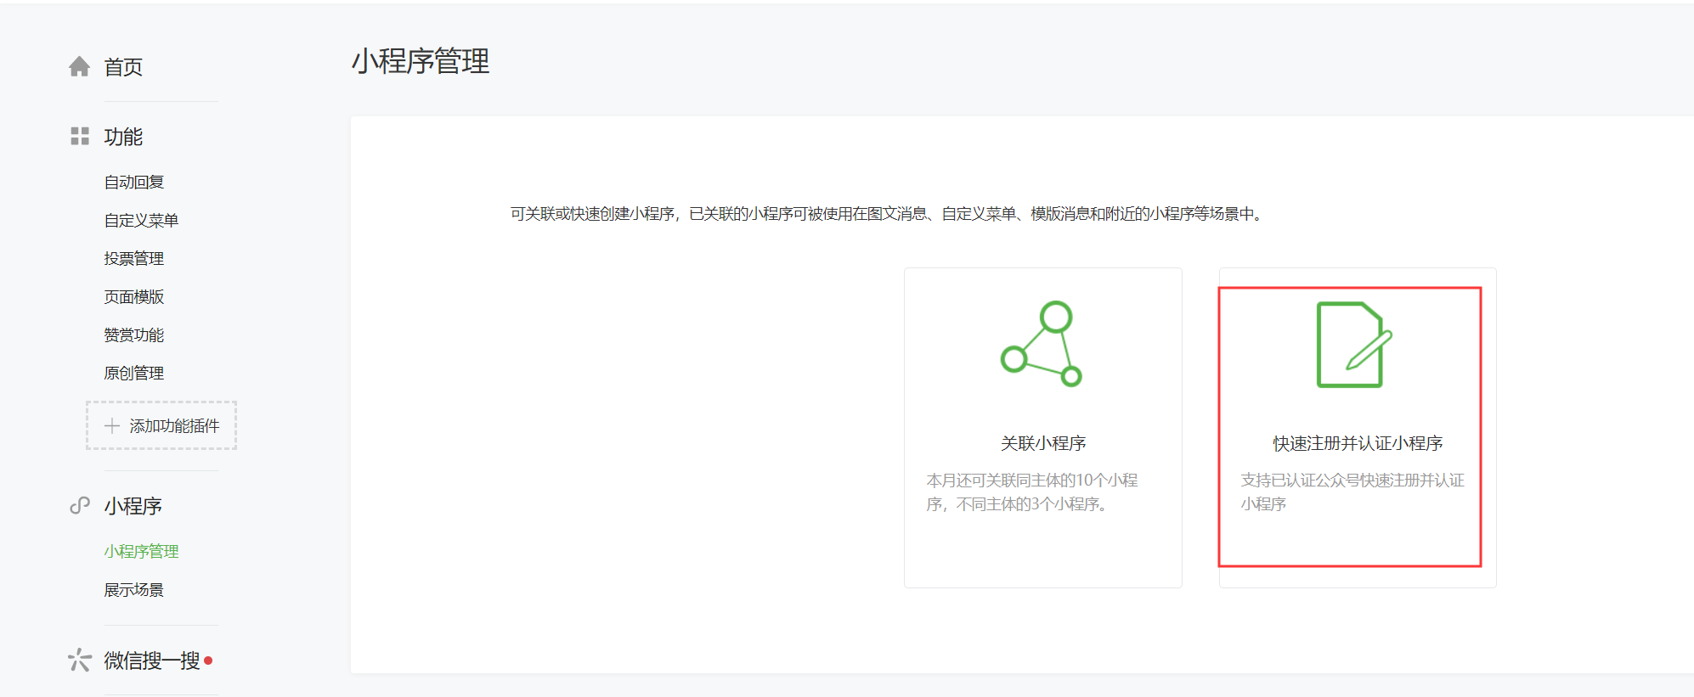

完善相关信息并注册：

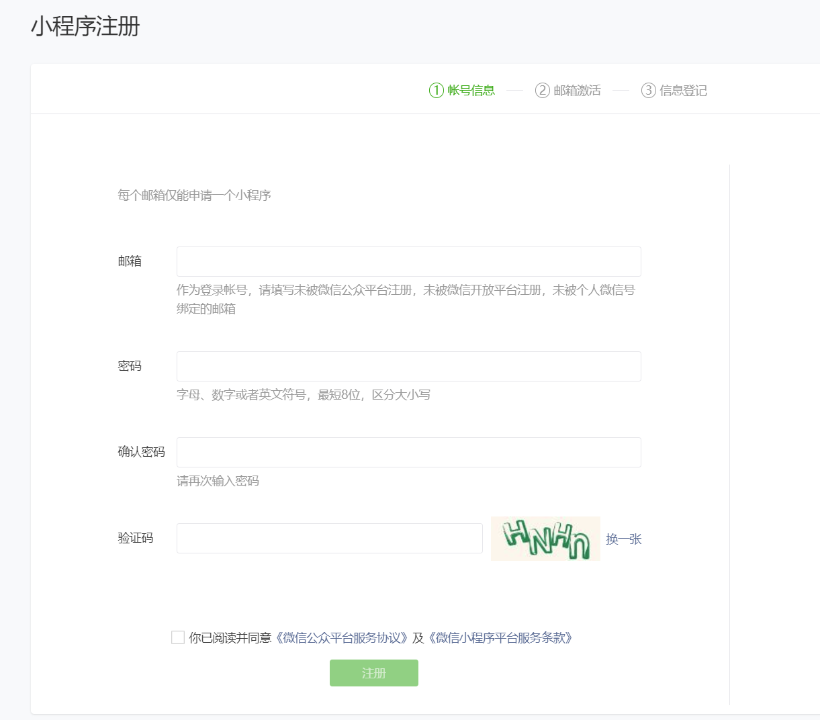

4.访问微信小程序主页：

<https://mp.weixin.qq.com/cgi-bin/wx>

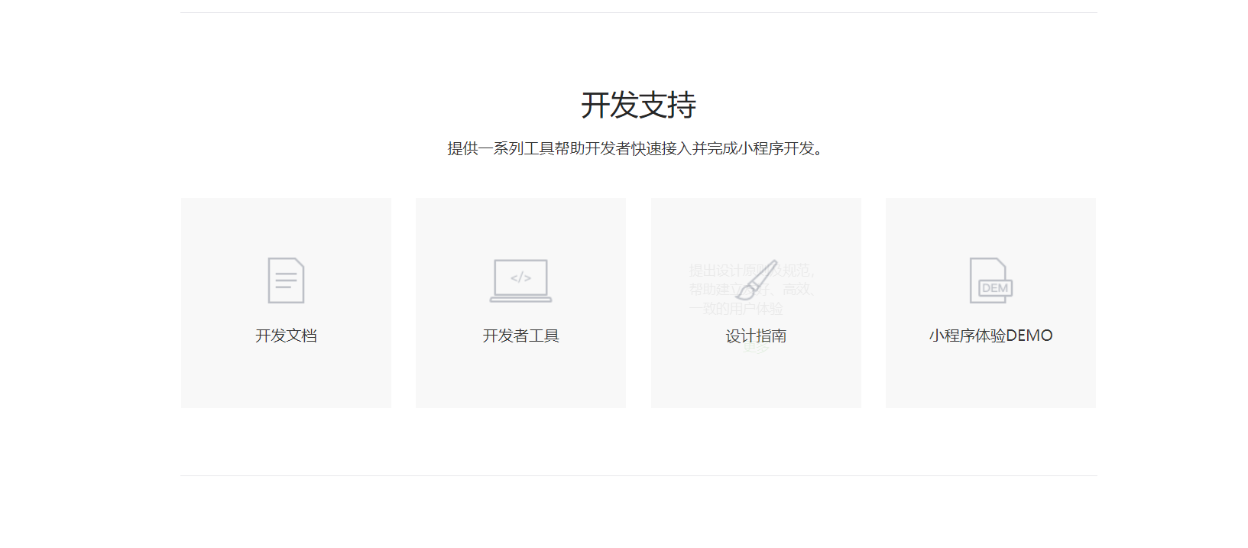

至此小程序注册完毕